Allgemeine Intelligenz

Zahlenfolgen
Die folgenden Zahlenfolgen sind nach festen Regeln aufgebaut. Ergänzen Sie die Zeilen.
Beispiel:
3 6 7 14 15 ?
Lösung:
Offenbar wechseln sich die Operationen "*2" und "+1" ab, weshalb 15*2=30 folgen würde.
(5 Minuten Zeit)
- 1,5 11/3 1,25 1,2 ?
- 6 -1 8 -3 10 ?
- 2 5 10 17 ?
- 3 5 9 17 33 ?
- 2 4 3 9 8 32 ?
- 11 18 25 39 60 102 ?

Grafik-Analogien
Wählen Sie unter den fünf Symbolen auf der rechten Seite jenes aus, das die Gleichung sinnvoll ergänzt.
Beispiel:

a) b) c) d) e)
Lösung:
Ich komme vom ersten zum zweiten Bild, indem ich äußere Figur und Schraffierung entferne.
Mache ich dieses mit dem dritten Bild, so erhalte ich einen weißen Kreis, also d).
Bearbeitungszeit: 3 Minuten
- 
a) b) c) d) e)
-  
a) b) c) d) e)
- a) b) c) d) e)
- a) b) c) d) e)

Zweidimensionale Figurenfolgen
Sie sehen ein Rechteck mit 8 Figuren.
Welcher der vorgegebenen 9 Lösungsvorschläge (rechts, a bis i) paßt als einziger in das freie Feld?
Beispiel:
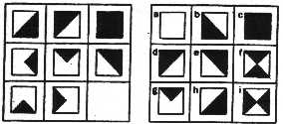
Lösung: b
Erklärung:
Die schwarze Fläche der ersten Figur addiert mit der schwarzen Fläche der zweiten Figur ergibt als Summe die dritte Figur.
Ein wichtiger Hinweis für die Bearbeitung dieses Aufgabentyps: Das dahinter stehende Prinzip gilt sowohl in vertikaler wie in horizontaler Richtung.
Bearbeitungszeit: 3 Minuten
- 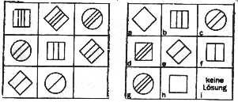
- 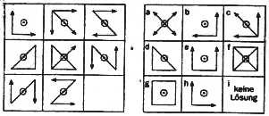

Verbale Intelligenz

Sprach-Analogien
Wählen Sie unter den sechs Möglichkeiten jenes Wort aus, das die Gleichung sinnvoll ergänzt.
Beispiel: Gerade / Viereck = Kurve / ?
a)Fläche b)Kugel c)Quadrat d)Kreis e)Laufbahn f)Kegel
Lösung: Wie ein Viereck durch Geraden eingerahmt wird, ist die Hülle eines Kreises eine Kurve, also .d).
Für die 9 Aufgaben haben Sie 4 Minuten Zeit.

- Auto/Räder = Flugzeug/?
a) Motor
b) fliegen
c) Tragflächen
d) Pilot
e) Düsen
f) Kerosin
- manchmal/oft = etwas/?
a) mehr
b) viel
c) immer
d) meistens
e) wenig
f) alles
- Leder/Eisen = zäh/?
a) flexibel
b) schwer
c) hart
d) haltbar
e) biegsam
f) fest
- Telegramm/Brief = Stichwort/?
a) Nachricht
b) Erzählung
c) Zeile
d) Information
e) Satz
f) Telefonat
- gestehen/verhören =
diagnostizieren/?
a) heilen
b) Krankheit
c) untersuchen
d) Befund
e) Behandlung
f) vernehmen
- Töne/Musik = Wörter/?
a) Stimmen
b) Sprache
c) Klänge
d) Ausdruck
e) Tenor
f) Tod

Bei den folgenden Wortgleichungen fehlen das Anfangs- und Endwort. Die Sätze sind so zu ergänzen, daß sie einen Sinn erhalten.
- ...?... verhält sich zu Blindheit wie Ohr zu ...?...
a Auge 1 hören
b Sehfähigkeit 2 Gehör
c Brille 3 Taubheit
d Blindenhund 4 Schwerhörigkeit
- ...?... verhält sich zu niemand wie alles zu ...?...
a manche 1 mehr
b jeder 2 immer
c viele 3 nichts
d einige 4 nie
- ...?... verhält sich zu Kreis wie Würfel zu ...?...
a Kegel 1 Quadrat
b rund 2 sechs
c Kugel 3 Rechteck
d Kuppel 4 Rhombus

Kategorisierung
Von den fünf Wörtern sind vier in gewisser Weise einander ähnlich.
Finden Sie das fünfte, das nicht in die Reihe paßt, heraus.

Beispiel:
a) Betrug b) Unterschlagung c) Schwindel d) Fälschung e) Trugschluß
Lösung:
Der Trugschluß ist als einziges kein Delikt und geschieht ohne Absicht, also e).
Für die vier Aufgaben haben Sie 2 Minuten Zeit.

- a) Kochen
b) Schneidern
c) Brauen
d) Schmieden
e) Lernen
- a) sofort
b) bald
c) demnächst
d) in Kürze
e) übermorgen
- a) Mikroskop
b) Fenster
c) Glas
d) Fernglas
e) Sonnenbrille
- a) Ansprache
b) Abstimmung
c) Monolog
d) Rede
e) Diskussion

Logik Mathematisches Denken

Fiktive Gesetze
Welche der Aussagen a)-c) folgt aus den (fiktiven) Gesetzmäßigkeiten?
Beispiel:
Der Mond bestehe ausschließlich aus grünem Käse.
Dann könnte ich zwingend folgern:
1.) Eine vom Mond stammende Bodenprobe wäre immer grün.
2.) Ein im Weltraum gefundenes rotes Stück Käse käme nie vom Mond.
3.) Ein in der Wüste Gobi gefundenes grünes Stück Käse käme vielleicht vom Mond.
Es gelten folgende Gesetze:
Alle grünen Krokodile beißen und
können fliegen.
Alle Moskauer Reptilien sind grün,
beißen und können nicht fliegen.
Alle Frösche, die grün sind,
sind Krokodile.
Alle polnischen Erzbischöfe
sind Krokodile.
(1Min. Zeit)
Fragen:
- Sind Moskauer Reptilien Krokodile?
a) immer
b) nie
c) manche vielleicht
- Können grüne Frösche fliegen?
a) immer
b) nie
c) manche vielleicht
- Können polnische Erzbischöfe fliegen?
a) immer
b) nie
c) manche vielleicht

Wochentage
Finden Sie den logisch .richtigen Wochentag.
Beispiel:
Heute ist Dienstag.
Welcher Tag ist der dritte Tag nach vorgestern?
Lösung:
Der zweite Tag nach vorgestern ist der heutige Dienstag, der dritte somit der morgige Mittwoch.
(2 Min. Zeit)
- Übermorgen ist der vierte Tag nach Sonntag.
Welcher Tag war gestern?
- Gestern waren es noch vier Tage bis Sonntag.
Welcher Tag war vorgestern?
- Welcher Tag war gestern, wenn der Tag nach übermorgen 3 Tage vor Sonntag liegt?

Textaufgaben
Für die 8 Aufgaben haben Sie 8 Min. Zeit.
- Ein Händler kauft einen Restposten von 100 Kaffeemaschinen zum Preis von 500 Euro auf, die er mit je 4 Euro Aufschlag weiter verkauft.
Am Ende der Woche verschenkt er die nicht verkauften Maschinen und hat dennoch 220 Euro Reingewinn gemacht.
Wie viele Maschinen hat er verkauft?
- Ein vierköpfiges Anstreicherteam braucht zur Renovierung einer Wohnung 3 Stunden.
Wie lange brauchen die Handwerker, wenn einer von ihnen ausfällt?
- Wieviel Liter (=Kubikdezimeter) Rauminhalt hat ein quaderförmiger Kanister mit den Innenmaßen 50cm*50cm*70cm?
- Fritz und Franz bekommen zusammen 37 Euro Taschengeld, Franz 11 Euro mehr als Fritz.
Wieviel bekommt Franz?
- Klara ist die einzige Person, die kleiner als Bert ist.
Ilse ist nicht kleiner als Lotte.
Werner und Lotte sind gleich groß.
Werner ist minimal kleiner als Ilse.
Wer ist der / die größte?
- Zwei Radfahrer begegnen sich um 13 Uhr 10 und fahren in entgegengesetzte Richtung weiter.
Wie viele km sind sie um 14 Uhr 50 voneinander entfernt, wenn der eine 14km und der andere 22km in der Stunde fährt?
- Der Gewinn von 56000 Euro der Firma Y wird im Verhältnis 4:3 auf die beiden Gesellschafter aufgeteilt.
Wieviel bekommt der größere Anteilseigner?
- Wie viele Bodenfliesen der Größe 20cm*25cm werden mindestens für eine 23,11qm große Küche benötigt?

Schätzaufgaben
Welche der vorgegebenen Lösungen kann jeweils als einzige richtig sein?
Keine Hilfsmittel!
Beispiel:
24.661.248:6=?
a) 4.110.103
b) 3.680.208
c) 3.880.103
d) 4.110.208
Lösung:
Weil 24:6=4 ist, sind
"gut 24 Mio":6="gut 4 Mio",
also verbleiben a) und d).
Versechsfache ich jedoch a), so müssen die letzten beiden Ziffern =6*3="18" lauten, da keine "Zehner" vorhanden sind.
In d) komme ich hingegen auf die gewünschten 6*8=48.
Übrigens kann ich die vorliegende Zahl sogar im Kopf durch sechs teilen, da ich sie in ein- und zweizifferige Zahlen aus dem "kleinen 1*6" aufteilen kann:
24/6/6/12/48:6=04/1/1/02/08.
Für die 4 Aufgaben haben Sie
2 Minuten Zeit.
- 3900*18 =
a) 70.120
b) 70.200
c) 71.000
d) 71.200 ?
- 2857*31842 =
a) 90.972.594
b) 89.312.528
c) 9.133.144
d) 8.976.347 ?
- 37,7% von 113 =
a) 42,601
b) 42,783
c) 45,233
d) 46,321 ?
- 11,52 =
a) 131,75
b) 131,25
c) 132,25
d) 133,5 ?

Räumliches Vorstellungsvermögen

Faltvorlagen
Welcher der links dargestellten Körper kann aus der Faltvorlage rechts gebildet werden? Die Faltvorlage stellt immer die Außenseite dar.
Beispiel:
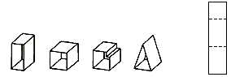
a) b) c) d)
Lösung: Nur Figur d) hat drei Außenseiten.
Für die 5 Aufgaben haben Sie 3 Minuten Zeit.
- 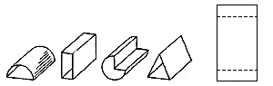 a) b) c) d)
- 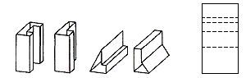 a) b) c) d)
- 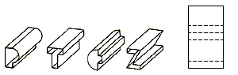 a) b) c) d)
- 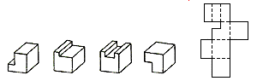 a) b) c) d)
- 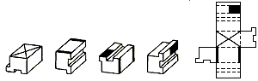 a) b) c) d)

Aussortieren
Welche der Figur paßt jeweils nicht zu den anderen?
Beispiel:

a) b) c) d) e)
Lösung:
Alle Figuren bis auf c) haben den von uns aus gesehenen linken "Arm" oben - c) hingegen ist spiegelverkehrt.
(insgesamt 3 Minuten Zeit)
- 2.)
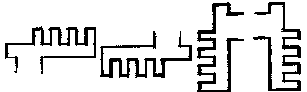  a) b) c) d) a) b) c) d) e)
- 4.)
 
a) b) c) d) e) a) b) c) d) e)
- 6.)
  a) b) c) d) e) a) b) c) d) e)
- 8.)
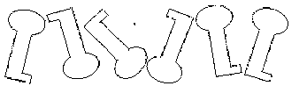 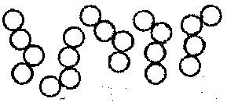
a) b) c) d) e) f) a) b) c) d) e)

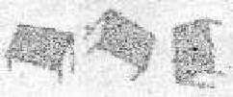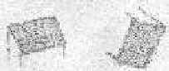
a) b) c) d) e)

Praktische Intelligenz Sprachvermögen

Technisches Verständnis (3 Minuten Zeit) Für alle diese Aufgaben benötigen Sie Zettel und Schreiber.

- Wie leeren Sie die rechte Füllanzeige?
a) Ventile 1 und 2 schließen,
Ventil 3 öffnen
b) Ventil 2 schließen,
Ventile 1 und 3 öffnen
c) alle Ventile öffnen
- Welches der Räder dreht sich am langsamsten?
a) A
b) B
c) C
d) D
- Bewegt sich die Kiste?
Wenn ja, in welche Richtung?
a) Richtung A
b) Richtung B
c) Sie bewegt sich nicht.
- Welches der beiden Boote fährt vorwärts?
a) A
b) B
c) keines
- Welche der Zahnräder drehen sich in die gleiche Richtung wie Zahnrad 1?
a) 6 und 4
b) 3 und 5
c) 1 und 6
d) Die Zahnräder drehen
sich überhaupt nicht.
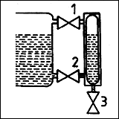
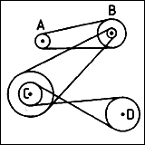
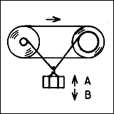
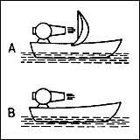
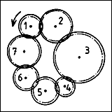

Begriffe zu vorgegebenen Anfangs- und Endbuchstaben
Finden Sie zu den angegebenen Anfangs- und Endbuchstaben möglichst viele Wörter.
Beispiel: kommen, kann, Kiemen, Körben, Karsten, Köln, klein, kalten, usw. zu k...n
Alle Wortarten sind zugelassen, insbesondere auch gebeugte (konjugierte / deklinierte) Formen.
Ebenso sind deutsche Vornamen und Eigennamen von Städten, Flüssen, etc. zugelassen.
Nicht erlaubt sind Begriffe in einem Dialekt und Fremdwörter.
je Aufgabe 1 Min. Zeit

1.) Anfangsbuchstabe B, Endbuchstabe E

2.) L...........................S

Reime
Finden Sie Wörter, die sich auf das vorgegebene Wort reimen.
Beispiel: habe, Knabe, Rabe, usw. auf „Gabe“
Erlaubt ist alles, was auch in der vorherigen Aufgabe erlaubt gewesen wäre, wobei zusätzlich auch umgangssprachliche Ausdrücke / Aussprachen zählen.
- Reime auf „sehen“ (30 Sek. Zeit)
- Reime auf „Zahn“ (30 Sek. Zeit)
- Schreiben Sie ein Gedicht beliebiger Länge mit Endreimen, in dem sich alle Zeilen auf „Zahn“ oder "sehen" reimen und kein Reim doppelt vorkommt.

(1 Minute Zeit)

Alliterationen
a.) Finden Sie möglichst viele Wörter, die mit den angegebenen beiden Konsonanten beginnen.
Beispiel: braun, Brache, bricht, etc. auf „br“
Jedes Wort nur in einer Konjugation/Deklination („bricht“ oder „brach“ plus „Bruch“ oder „Bruches“)!
je 30 Sek. Zeit
- Wörter auf „st...“
- Wörter auf „kn..“

b.) Bilden Sie zu jeder der zwei Kategorien aus a.) einen möglichst langen Satz. Wörter mit anderem Anfang sind nicht erlaubt!
Beispiel: Braune Brache bricht...
je 30 Sek. Zeit
... 1b) St... 2b) Kn...

